Midden Overijssel 18 januari 2016
Betreft: Uitnodiging informatieavond “Kansen voor randen”

Geachte mevrouw, mijnheer,

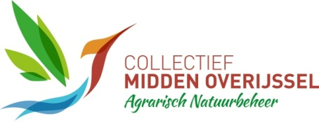
Holtkampsweg 12 7495 WD Ambt Delden
info@collectiefmiddenoverijssel.nl www.collectiefmiddenoverijssel.nl
KvK nr. 61991112
IBAN NL73 TRIO 0198 0402 29

In de provincie Overijssel zijn drie collectieven gevormd. U valt onder het werkgebied van het Collectief Midden Overijssel. Met deze brief willen we u graag uitnodigen voor de informatieavond over kruidenrijke randen langs watervoerende sloten.
Dit pilotproject is gestart met ondersteuning van de waterschappen Vechtstromen en Drents Overijsselse Delta (voorheen Groot Salland). In dit pilotproject kunnen grondgebruikers een beheerovereenkomst afsluiten voor kruidenrijke randen. Vooralsnog is dit een pilot voor 1 jaar, maar het is de bedoeling dat het Collectief Midden Overijssel dit na dat jaar voortzet en opneemt in haar beheerplan voor de periode 2017 – 2021.
In samenwerking met de Agrarisch Natuurvereniging Groen Salland organiseert het Collectief Midden Overijssel deze informatieavond om u te informeren over de mogelijkheden om randenbeheer toe te passen op uw bedrijf.
Collectief Midden Overijssel organiseert 2 inloopavonden “Kansen voor randen” op dinsdag 26 januari 2016 bij de Hongerige Wolf voor belangstellenden rond Hardenberg-Twenterand en donderdag 28 januari 2016 bij het Wapen van Wesepe voor het Sallandse deel.
Informatieavond op 28 januari
U bent van harte welkom op donderdag 28 januari om deze informatieavond bij te wonen bij restaurant het Wapen van Wesepe, Dominee E. Kreikenlaan 8, 8124 AP Wesepe.
Aanvang van de avond 20.00 uur, zaal open om 19.30 uur.
Met vriendelijke groeten,
Herman Menkveld
voorzitter Collectief Midden Overijssel

